Практическая работа № 15
Составление программы диагностики оборудования

Цель работы: Составление программы технического обследования заданного оборудования, определение возможности его безопасной эксплуатации.
Задание:
1 Ознакомиться с содержанием работы, порядком ее выполнения, оборудованием и материалами.
2 Изучить и записать назначение, конструкцию, кинематическую схему и принцип действии заданного агрегата (таблица 3)
3 Изучить возможные дефекты и неисправности оборудования или агрегата, указать причины их появления и методы определения
4 Перечислите основные направления работ, выполняемых при обследовании оборудования.
5 Практическое задание - составить программу диагностики для _____________________________________________________________________________
(заданное оборудование)
6 Ответить на контрольные вопросы.
Указания:
Объектами обследования являются следующие узлы и элементы оборудования, определяющие его ресурс:
-рама и элементы крепления рамы к фундаменту;
-детали механизма движения (валы, муфты, подшипники);
- другие узлы и детали (по конструкции)
Для периодически заменяемых (быстроизнашивающихся) узлов и деталей, а также для элементов, износ которых превышает отраженные в эксплуатационной документации предельные значения, остаточный ресурс работы не определяется.
Возможные неисправности узлов и элементов заданного оборудования определить с использованием учебной литературы и Интернет – сайтов.
Методы и объем контроля свести в отчетную таблицу (таблица 1)
Краткие теоретические сведения
Контроль состояния и диагностика машин производится в соответствии с ГОСТ Р ИСО 17359-2015 ГОСТ Р ИСО 17359-2015 Национальный стандарт РФ. внесенным Техническим комитетом по стандартизации ТК 183 «Вибрация, удар и контроль технического состояния», утвержденный Приказом Федерального агентства по техническому регулированию и метрологии от 20 октября 2015 г. N 1581-ст.
Стандарт идентичен международному стандарту ИСО 17359:2011 «Контроль состояния и диагностика машин. Общее руководство» (ISO 17359:2011)
Стандарт является основополагающим для комплекса стандартов в области контроля состояния и диагностики. В нем в общих чертах рассмотрены методы и процедуры, используемые при реализации программы контроля состояния (системы мониторинга состояния оборудования) для машин всех видов, и приведены ссылки на другие стандарты и прочие документы, в которых эти методы и процедуры изложены более подробно.
При обследовании оборудования необходимо получить ответы на следующие вопросы:
- для выполнения каких операций предназначено оборудование?
- каковы рабочие условия при выполнении этих операций?
При этом рекомендуется, чтобы принимаемые в системе мониторинга решения основывались на результатах наблюдений за всем контролируемым оборудованием в целом.
Обычно процедуры диагностирования применяют при обнаружении нарушений в работе машины. Нарушения выявляют, сравнивая значения диагностических признаков с некоторыми заранее установленными значениями (обычно со значениями параметров базового уровня), определяемыми на основе опыта эксплуатации, приемочных испытаний или путем статистической обработки данных, измеренных на длительном интервале времени.
Возможность проведения диагностирования зависит от типа машины, ее конфигурации и рабочих условий. На наличие неисправности могут указывать отклонения одного или нескольких контролируемых параметров от базовых. Существуют разные подходы к диагностированию, среди которых выделяют два основных:
- поиск неисправности по диагностическим признакам;
- выявление причинно-следственных связей, приведших к появлению неисправности.
Процедуры диагностирования должны соответствовать ИСО 13379-1.
В процессе анализа контролируемых параметров и диагностических признаков может быть получена информация об ожидаемом развитии существующих или будущих неисправностей. Такой анализ называют прогнозированием. Методы прогнозирования развития неисправности установлены в ИСО 13381-1.
Термины и определения
В стандарте используются следующие термины и определения:
Вид контроля - классификационная группировка контроля по определенному признаку (ГОСТ 16504-81);
Дефект - каждое отдельное несоответствие продукции требованиям, установленным нормативной документацией;
Испытания - экспериментальное определение количественных и (или) качественных характеристик свойств объекта испытаний как результата воздействия на него, при его функционировании, при моделировании объекта и (или) воздействий (ГОСТ 16504-81);
Метод разрушающего контроля - метод контроля, при котором может быть нарушена пригодность объекта к применению (ГОСТ 16504-81);
Метод неразрушающего контроля - метод контроля, при котором не должна быть нарушена пригодность объекта к применению (ГОСТ 16504-81);
Обследование - определение технического состояния технической системы;

Отчетная таблица 1 - Методы и объем контроля __________________________________
наименование оборудования

Узел | Характер неисправности | Возможная причина | Способ обнаружения

Методы контроля: 1- визуальный контроль, 2 – инструментальный контроль,
4 – гидроиспытания, 5 – ультразвуковой контроль
Контрольные вопросы
1. Что такое диагностика?
2. Какие виды диагностических параметров знаете?
3 На каких уровнях проводится техническая диагностика промышленного оборудования?
4. Назовите виды диагностических средств.
5 Перечислите видимые поверхностные дефекты деталей машин, выявляемые визуальным осмотром

Таблица 2 – Исходные данные
вариант | наименование оборудования
1 | Конвейер ленточный В = 1000 мм
2 | Конвейер скребковый КПС 500 мм
3 | Конвейер винтовой ∅ = 200 мм
4 | Конвейер пластинчатый В = 1200 мм
5 | Дымосос ДН-19
6 | Вентилятор ВМ - 15
7 | Насос пневмовантовой НПВ – 63-2
8 | Дробилка молотковая однороторная 600х900
9 | Дробилка щековая с простым движением щеки 600х900
10 | Дробилка одновалковая зубчатая 900х900

Номер варианта определяется по последней цифре шифра студента – заочника.

Пример заполнения отчетной таблицы:
Отчетная таблица 1Пр - Методы и объем контроля мельница шаровая трубная
наименование оборудования

Узел | Характер неисправности | Возможная причина | Способ обнаружения
1 Привод | Сильный нагрев подшипников редуктора | Загрязнение, недостаток смазки | На ощупь

Таблица 3 – Схемы машин
Вариант | Схема заданного оборудования
1 | 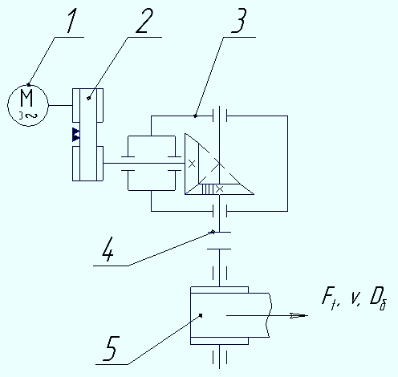
2 | 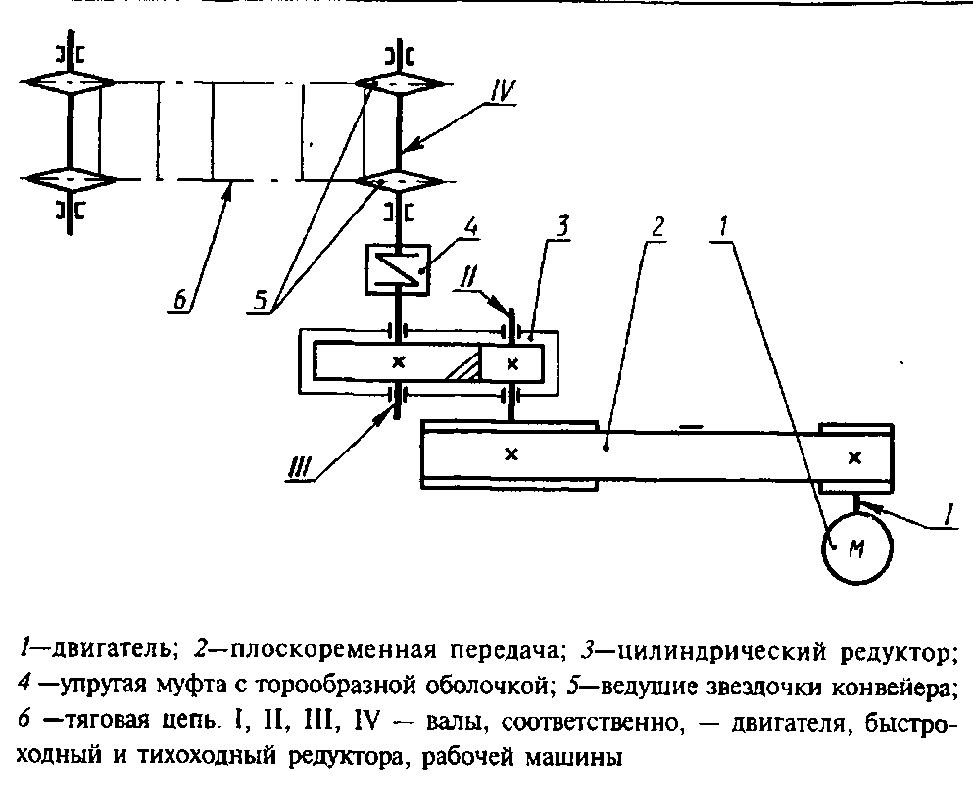
3 | 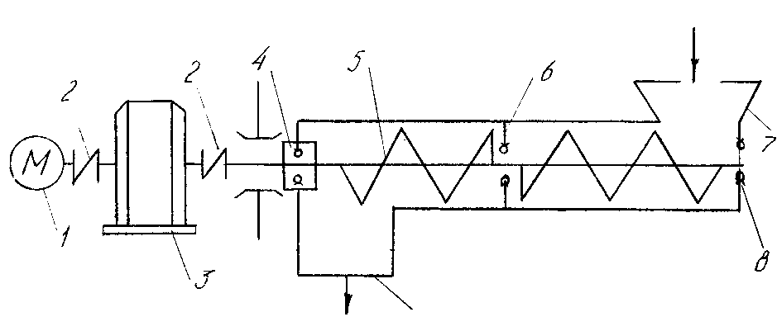
4 | 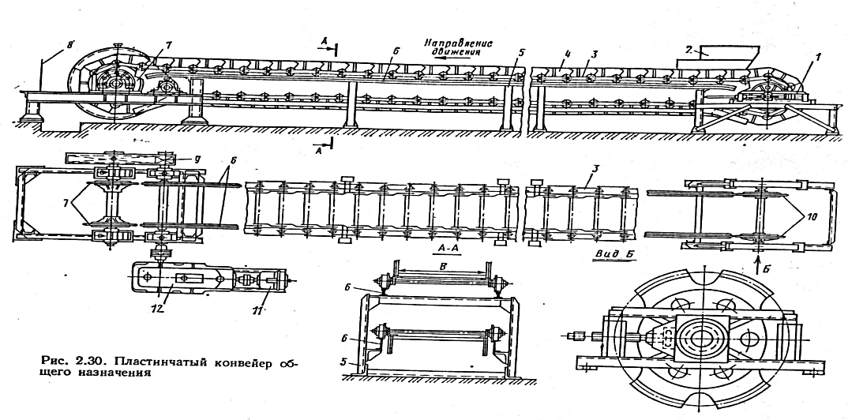
5 | 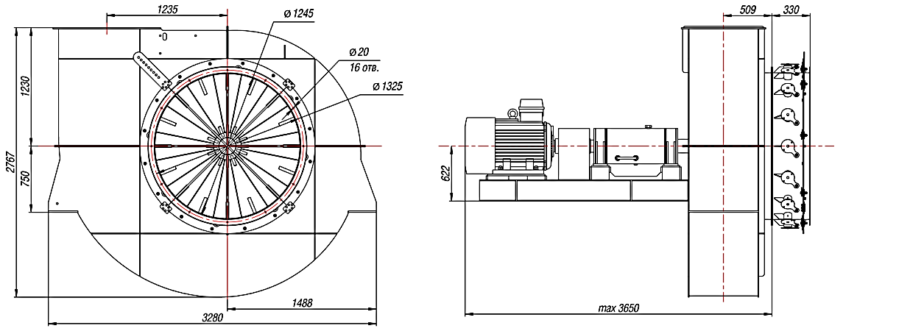
6 | 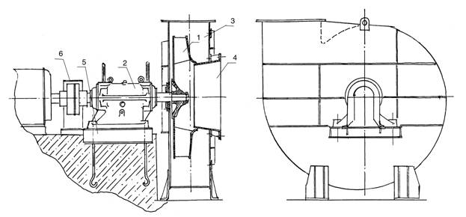
7 | 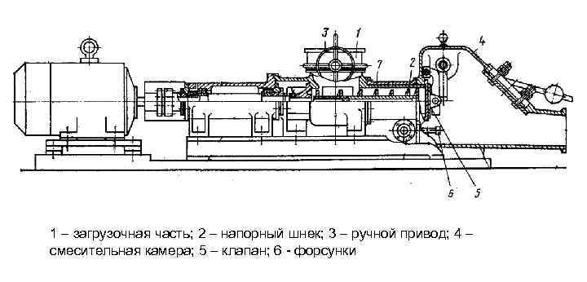
8 | 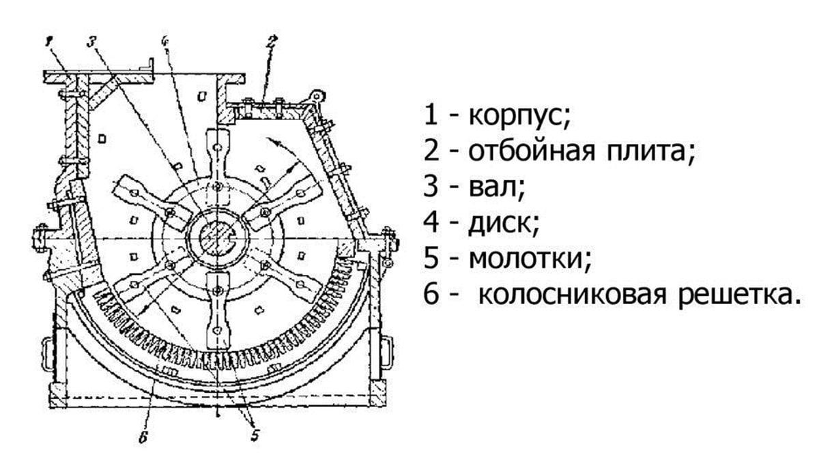
9 | 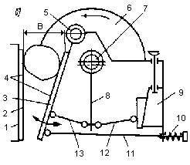
10 | 